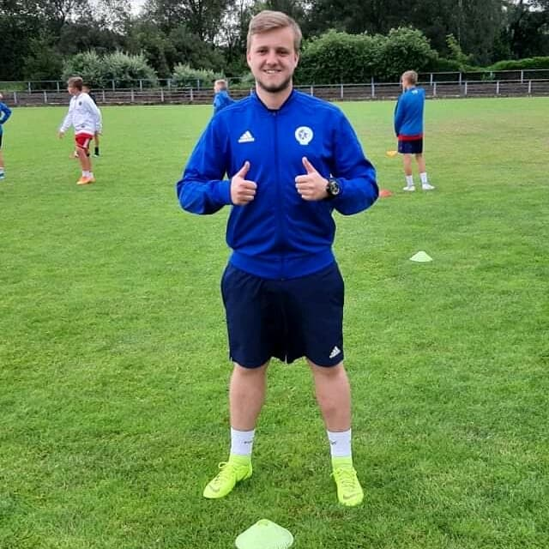

Tomáš Smetana
Osobní údaje
Věk: 21
E-mail: smety98@gmail.com

Vzdělání
Dosažené vzdělání:
Střední vzdělání s maturitní zkouškou
Certifikát, licence:
UEFA Grassroots C licence
Trenérský kurz Coerver Coaching - UAE
Trenérská praxe ve fotbale

Asistent trenéra ročníku 2011 SK Ďáblice

Trenér na sportovních a fotbalových kempech v Ďáblicích

Trenér individuálních tréninků v Ďáblicích

